K1R142/1L3

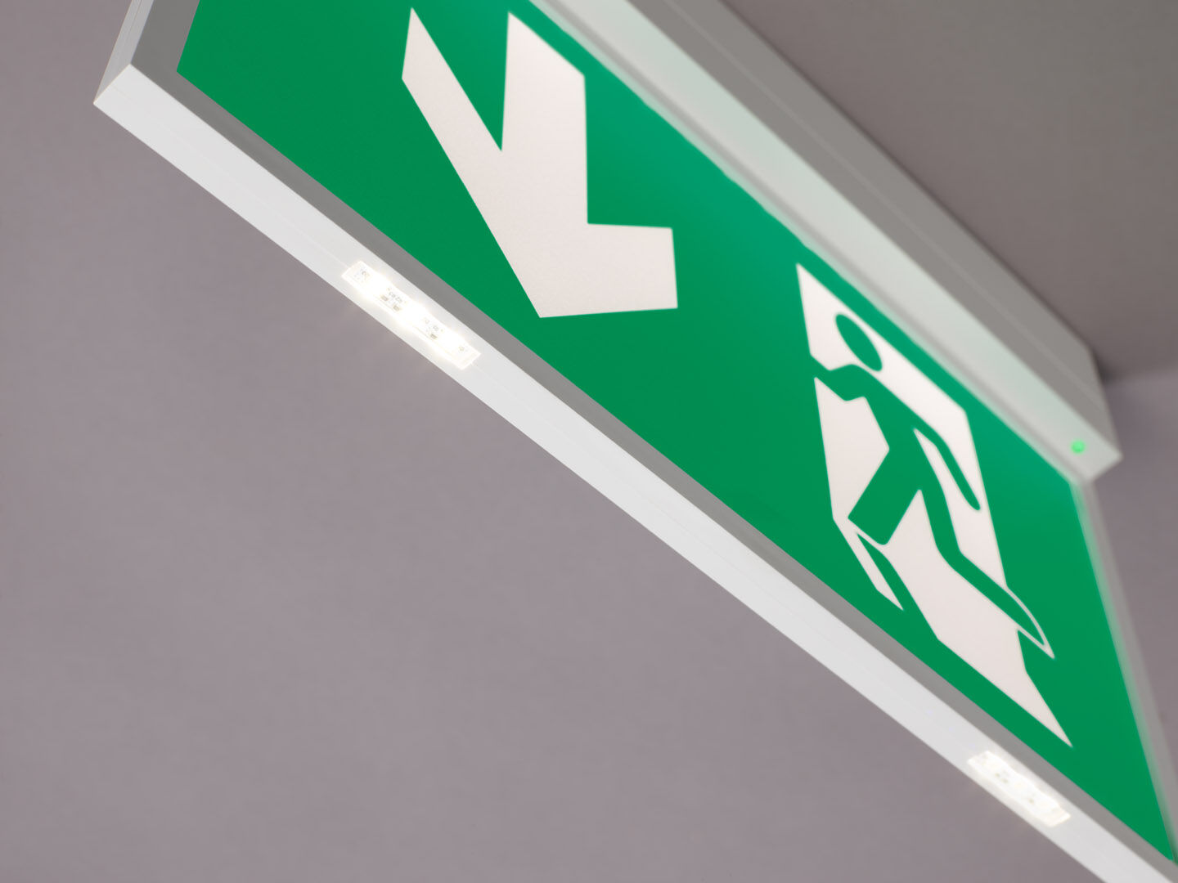
- Luminária de emergência sinalização para simples e dupla face. Montagem saliente.
- Luminária autónoma (contém bateria).
- Dimensões: 315 mm x 33 mm x 219 mm.
- Abertura sem parafusos, conexão elétrica automática (até 2.5mm²), terminais de fio sem parafusos, adequados para montagem em teto e parede, acessórios opcionais para montagem de encastrar ou suspensa. O pictograma K1 pode ser equipado com LED adicionais na parte inferior do pictograma (opção L3). Em caso de falha de energia, os LED discretamente integrados fornecem adicionalmente iluminação para rotas de emergência, iluminação de presença ou iluminam os extintores de incêndio.
- Fluxo luminoso em estado de emergência: 250 lm.
- Potência: 2.8 W.

- Tensão: 220-230V.
- A distância de percepção do pictograma é 29.
- Duraçãos: 60 minutos. A luminária contém dados da fonte de luz, data da bateria e tipo, conforme exigido de acordo com EN 60598-2.22.
- Bateria: 4 x NiMh 1,2V 1,1Ah.
- Teste funcional automático todas as semanas, teste de duração todas as 13 semanas, de acordo com EN 50172 e EN 62034.
- Modo mantido / não mantido selecionável, predefinido para a aplicação mais comum.
- Classe de isolamento: classe II.
- Segurança fotobiológica EN 62471: RISK GROUP 0 UNLIMITED.
- Policarbonato resistente a impactos base, RAL9003 - branco.
- Grau de protecção IP: IP42.
- Grau de protecção IK: IK04.
- Teste ao fio encandescente: 850°C.
- 5 anos de garantia sobre luminária, fonte de luz, driver e bateria.
- Certificações: CE, ENEC.
- A luminária foi desenvolvida e produzida de acordo com a norma EN 60598-1 numa empresa certificada pela ISO 9001 e pela ISO 14001.

